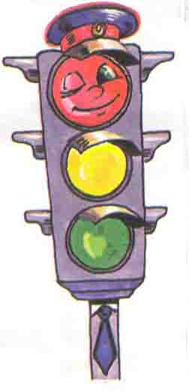
План работы
по профилактике детского дорожно-транспортного травматизма
в МБДОУ «Дубровский детский сад №7 «Тополёк»
на 2019-2020 учебный год

I квартал - осень
«Загорелся красный свет».
Декада безопасности дорожного движения
СЕНТЯБРЬ | - С воспитателями проводятся консультации, беседы об организации работы с родителями по пропаганде Правил дорожного движения;  - В методическом кабинете обновляются уголки безопасности, проводятся: беседы с детьми по темам: «Улица полна неожиданностей», «Мчатся по улицам автомобили»; игры-занятия; поисковые занятия с чтением книг, рассматривание плакатов, а также встречи с работниками ГИБДД;  - Проводятся родительские собрания, на которых обсуждается обеспечение безопасности детей на дороге, оформляются стенд «Правила дорожные – всем нам знать положено»;
ОКТЯБРЬ | - Воспитатели совместно с родителями изготавливают макет микрорайона детского сада с улицами и дорогами, дорожными знаками;  - С детьми проводятся тематические занятия по ПДД, разучиваются стихи, творческие игры.
НОЯБРЬ | - Воспитатели начинают подготовку к открытым занятиям, мероприятиям по изучению ПДД;  - С детьми проводят конкурс на лучший рисунок (лучшую поделку) по ПДД;  - Для родителей оформляют стенд «Отличный пешеход».

II квартал - зима
«Светофор – наш лучший друг».
Гололед, плохая видимость на дорогах – предельное внимание
ДЕКАБРЬ | - С детьми проводят занятия по темам: «Дорога и транспорт», «Светофор и его сигналы»;  - Воспитатели изготавливают модели перекрестка; старший воспитатель делает подборку материала «Как научить ребенка не попадать в типичные дорожные ловушки»;  - Родителям дают советы по соблюдению ПДД в зимний период.
,ЯНВАРЬ | - В группах с детьми проводят викторины, КВН, игру «Поле чудес», другие игры и занятия-тренинги в игротеке «Светофорик»;  - С воспитателями проводят беседы: о порядке построения групп детей для следования по дорогам, перехода ими проезжей части;  - Родителям раздают анкеты для оценки их знаний ПДД.
ФЕВРАЛЬ | - Формируют у детей навыки «остановись – посмотри»;  - В методкабинете проводят встречу с воспитателями, где сообщают о новых методах работы с детьми и родителями по ПДД;  - Родителям раздают памятки «Внимание, гололед»» и о правилах перевозки детей в автомобиле.
III квартал - весна
«Правила движения – достойны уважения».
Месячник Безопасности дорожного движения «Внимание, дети!»
МАРТ | - Конкурс детских рисунков «Правила пешеходов»  - С педагогами провести тест «Как ты знаешь и соблюдаешь правила дорожного движения».  - Для родителей провести наглядную агитацию «Весенние сюрпризы»
АПРЕЛЬ | - Закрепление с детьми знаний дорожных знаков: беседы, занятия, развлечения.  - Участие детей в районном конкурсе агитбригад.  - Участие родителей в конкурсе плакатов «Внимание, на дороге дети»
МАЙ | - Закрепление знаний детей о правилах дорожного движения. Проведение развлечений в младших и средних группах, КВН в старшей и подготовительных группах.  - С педагогами провести консультацию: «Как обучать детей правилам безопасного поведения на дорогах в летний оздоровительный период».  - Для родителей подготовить папку-ширму, консультацию на тему: «Безопасность на дорогах летом», «Безопасный отдых».

